ФГБОУ ВО
Уфимский университет науки и технологий
Кафедра ВМиК

100 | 1 | 2 | 3 | 4 | 5 | 6 | 7 | 8 | 9 | 10 | 11 | 12
90
80
70
60
50
40
30
20
10

Программирование мобильного приложения, использующего сенсоры

ОТЧЕТ
по лабораторной работе

по Программированию
мобильных приложений
(наименование дисциплины)

Лабораторная работа 1
(обозначение документа)

Группа |  |  | Фамилия, И., О. | Подпись | Дата | Оценка
Группа | номер
Студент |  |  | Студент_ФИ
Преподаватель
Принял

Уфа 2024 г.

Содержание

1 Цель работы 3
2 Практическая часть 4
2.1 Выбор приложения 4
2.2 Разработка кода 4
2.3 Примеры работы приложения 9
3 Вывод 10

Цель работы
Целью работы является разработка мобильного приложения, которое будет использовать сенсоры.

Практическая часть

Выбор приложения
В ходе лабораторной работы нам необходимо реализовать мобильное приложение, использующее сенсоры, пусть это будет «уровень».

Разработка кода
Будем разрабатывать приложение на языке программирования «Kotlin», так как разработка классических мобильных приложений ведется на ЯП «Java», а «Kotlin» – кроссплатформенный, статически типизированный, объектно-ориентированный язык программирования, работающий поверх «Java», но при этом его [«Kotlin»] синтаксис легче.
Для начала создадим новый проект «Empty Views Activity», как показано на рисунке 2.1 и рисунке 2.2.
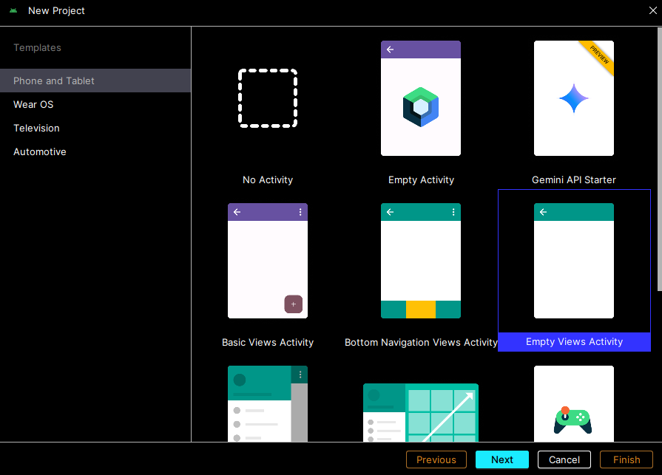
Рисунок 2.1 – Создание проекта (выбор шаблона)
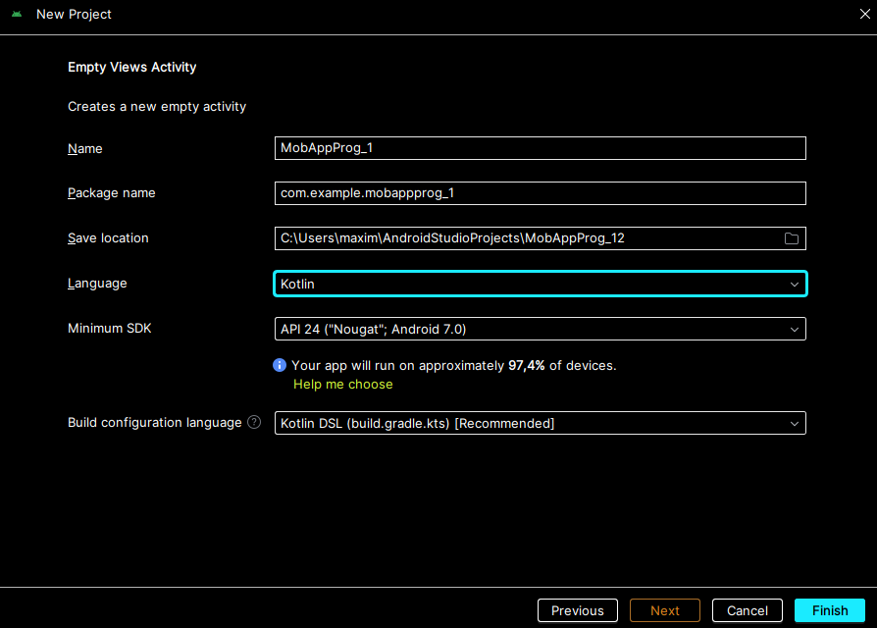
Рисунок 2.2 – Создание проекта (выбор ЯП)
Далее переходим в «activity_main.xml», где настроим интерфейс программы: добавим один «TextView» и три «LinearLayout» (рисунок 2.3). «TextView» необходим, чтобы выводить градусы отклонения, а «LinearLayout» нужен, чтобы показывать это отклонение графически.
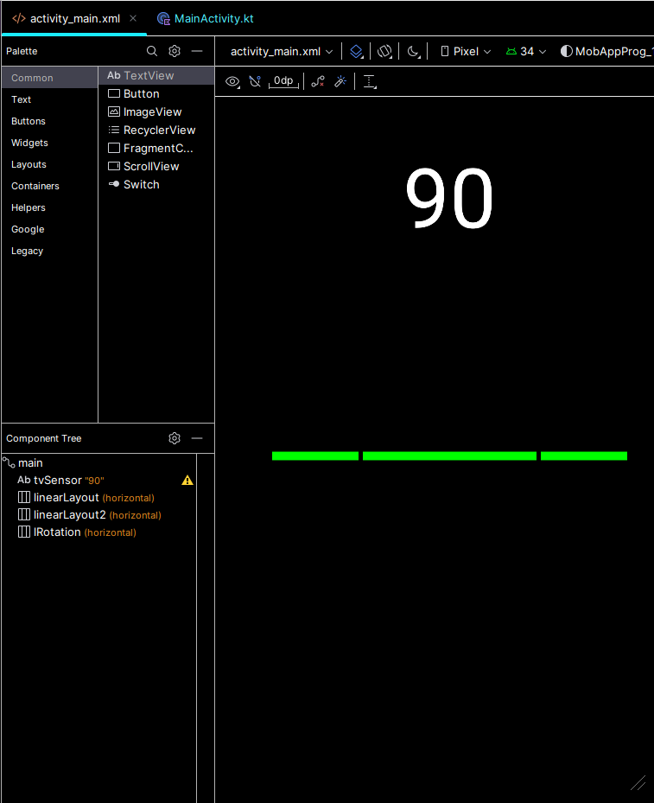
Рисунок 2.3 – Разработка интерфейса
Теперь реализуем код приложения в «MainActivity». Сначала создадим массивы, в которых будем хранить значения, передаваемые сенсорами «Accelerometer» и «Magnetic Field» (рисунок 2.4).
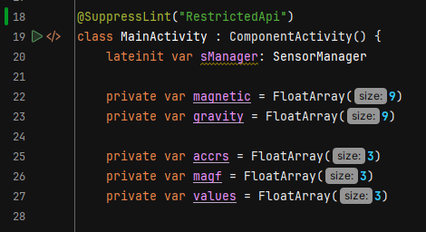
Рисунок 2.4 – Создание массивов
Далее подключим сенсоры, как изображено на рисунке 2.5.
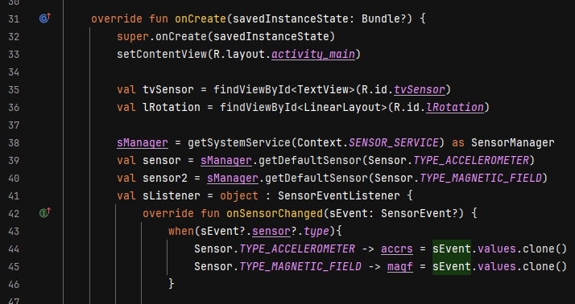
Рисунок 2.5 – Подключение сенсоров
Затем передадим полученные сенсорами значения в созданные ранее массивы (рисунок 2.6).
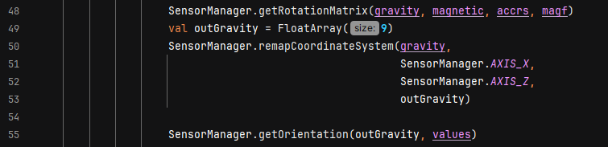
Рисунок 2.6 – Передача значений сенсоров в массивы
Наконец приведем полученные значения в градусную меру относительно горизонтальной поверхности. Цвет центрального «LinearLayout» будем изменять на зеленый, если получен «0», иначе – на красный, как приведено на рисунок 2.7.
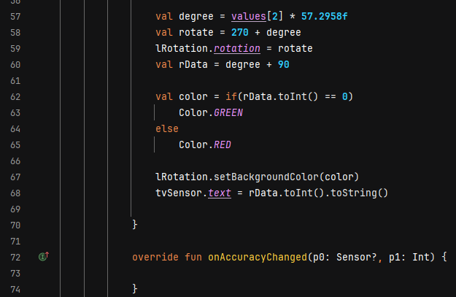
Рисунок 2.7 – Нормализация данных
В конце зарегистрируем слушателей, чтобы они могли получать данные от сенсоров в реальном времени (рисунок 2.8).
Рисунок 2.8 – Регистрация слушателей

Примеры работы приложения
На рисунке 2.9 представлена ситуация, когда телефон расположен параллельно по отношению к горизонтальной поверхности, а на рисунке 2.10 – непараллельно.

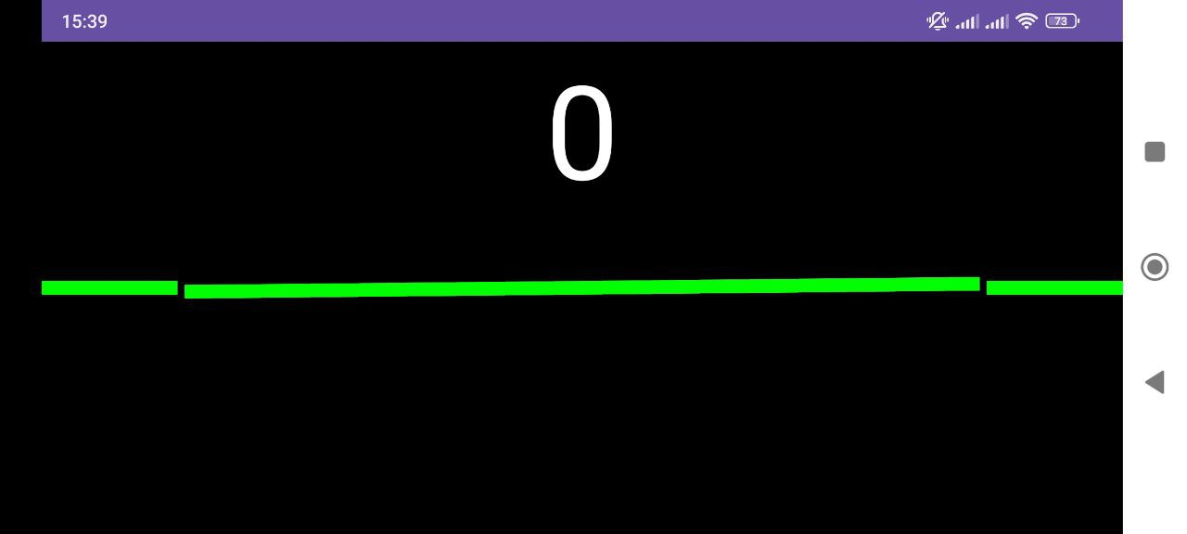
Рисунок 2.9 – Пример параллельного расположения
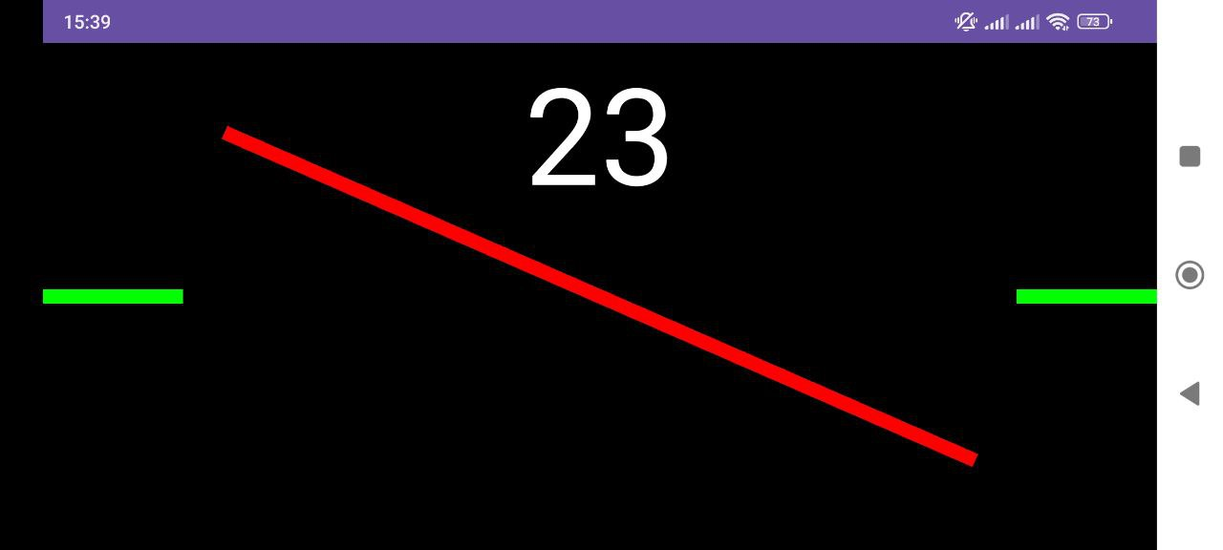
Рисунок 2.10 - Пример непараллельного расположения

Вывод
В ходе лабораторной работы мы разработали мобильное приложение «уровень», которое использует сенсоры.

